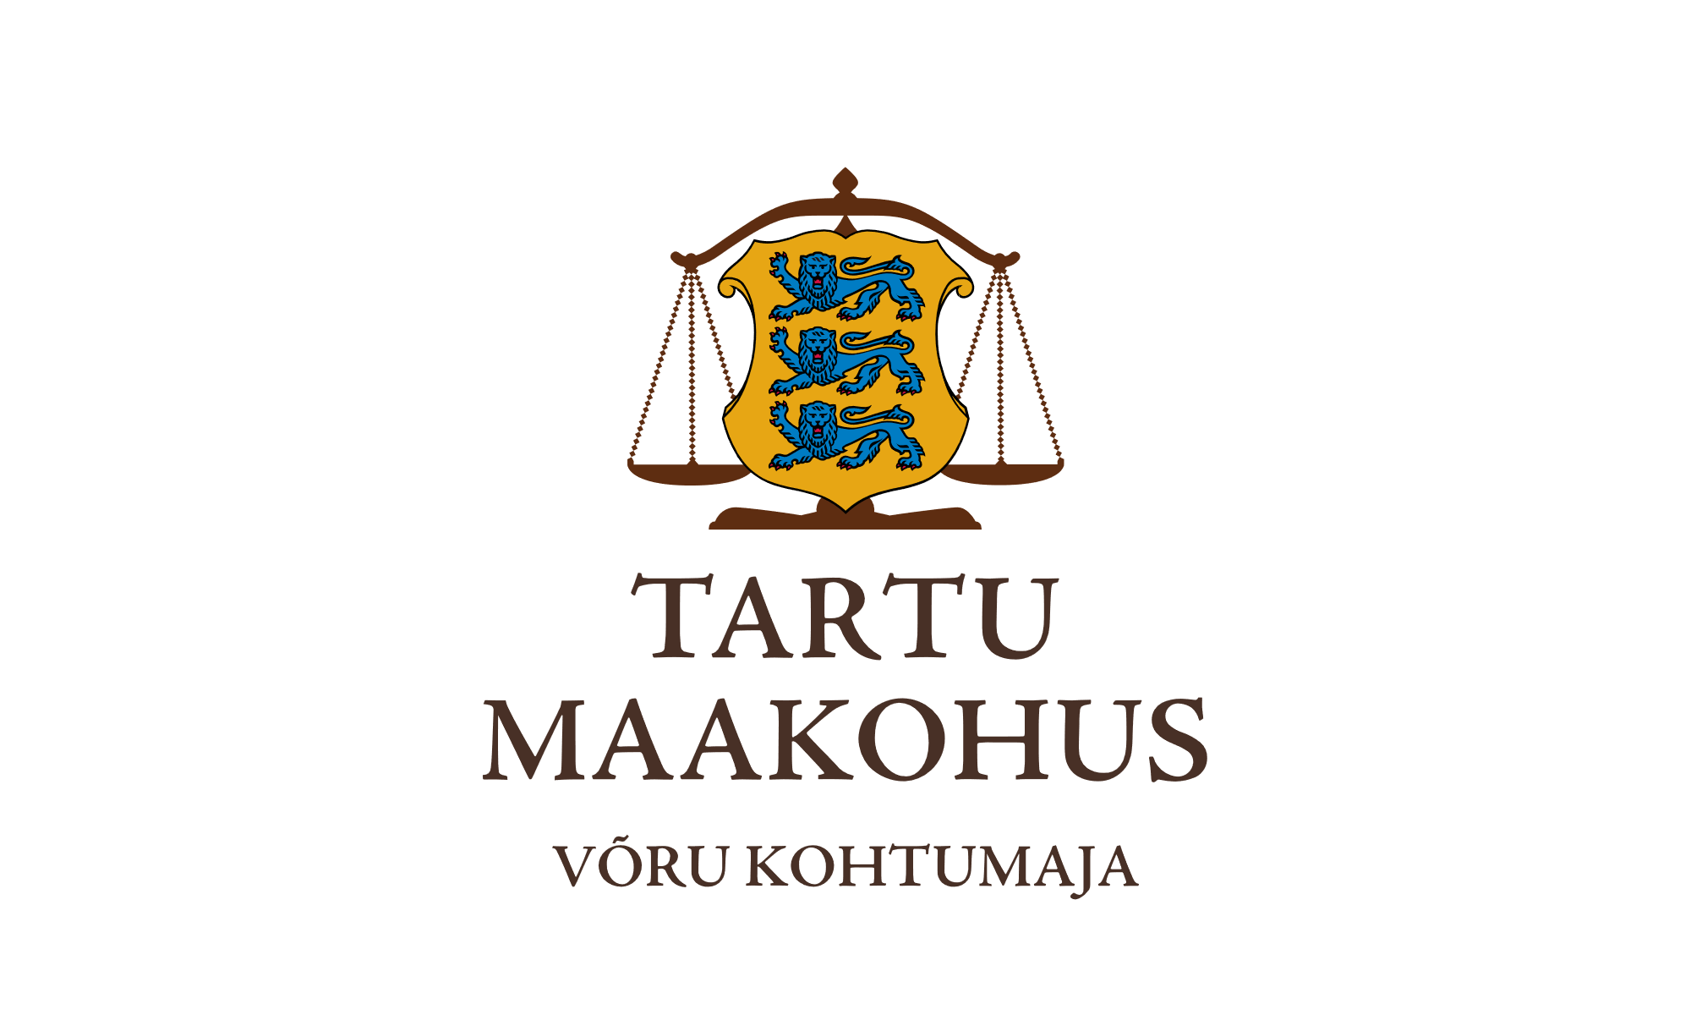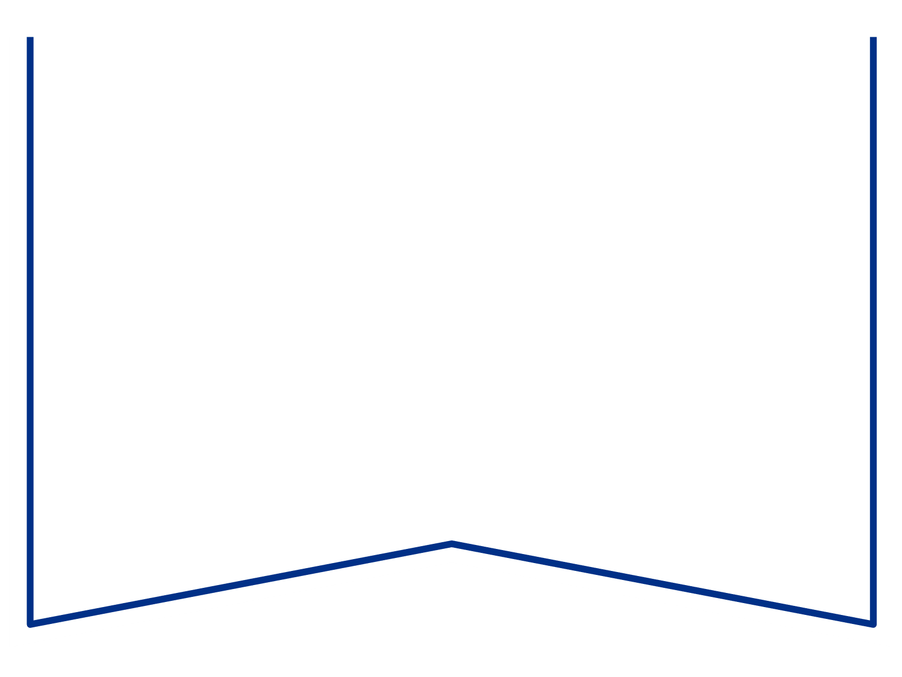

|  |  |  |  |  |
| --- | --- | --- | --- | --- |
| Teie |  | a nr |  |  |
| Meie | 01.02.2024 | a nr | 2-23-13028 |  |

**Maksejõuetuse teenistus**

e-post: [info@konkurentsiamet.ee](mailto:info@konkurentsiamet.ee)

**Ettepanek esitada avaldus pankrotimenetluse läbiviimiseks avaliku uurimisena**

1. Tartu Maakohtu menetluses tsiviilasjas nr 2-23-13028 on Roneffa OÜ (võlgnik; registrikood 11634340) avaldus pankroti väljakulutamiseks.
   1. Ajutine haldur Einar Vallandi esitas 5. novembril 2023 kohtule aruande, mille kohaselt on võlgnik püsivalt maksejõuetu (võlgnikul vara puudub, kohustused on Eesti Vabariigi (Maksu- ja Tolliameti kaudu) ees 43 520 euro 85 sendi ulatuses) ja selle põhjuseks võivad olla karistusseadustiku (KarS) §-s 384 sätestatud teo tunnused. Võlgnikul vara puudumise tõttu määras kohus menetluse raugemise vältimiseks pankrotimenetluse kulude katteks kohtu deposiiti makstava summa suuruseks 2500 eurot. Ükski isik ei ole deposiiti maksnud. Seega on tekkinud pankrotiseaduse (PankrS) § 29 lg-s 1 sätestatud raugemise olukord. PankrS § 30 lg 5 kohaselt kui sama sätte lõikes 1 nimetatud deposiiti ei maksta, teeb kohus juriidilisest isikust võlgniku puhul maksejõuetuse teenistusele ettepaneku esitada avaldus pankrotimenetluse läbiviimiseks avaliku uurimisena ja annab avalduse esitamiseks mõistliku tähtaja.
   2. **Eelnevat arvestades teeb kohus maksejõuetuse teenistusele ettepaneku esitada avaldus pankrotimenetluse läbiviimiseks avaliku uurimisena hiljemalt 28. veebruariks 2024.**
2. Kohus märgib, et asja materjalide järgi oli võlgniku ainuosanik ja juhatuse liige alates asutamisest kuni 14. aprillini 2022 Marek Zäuram. Alates 14. aprillist 2022 oli ainuosanikuks Oleg Tšikanov, kes oli ühtlasi võlgniku juhatuse liige ajavahemikul 14. aprillist 2022 kuni 11. septembrini 2023. Alates 11. septembrist 2023 on võlgniku juhatuse liikmeks Talis Kottisse ning 2. septembrist 2023 ainuosanikuks temaga seotud Registrisse kantud UÜ (registrikood 16634818). Võlgnik on esitanud äriregistrile majandusaasta aruanded 2009–2021. a kohta, mille järgi oli võlgnikul müügitulu viimati 2019. a-l.

Ajutine haldur on tuvastanud, et ajavahemikul 15. aprillist 2022 kuni 30. augustini 2023 oli võlgnikul kuus töötajat, kellele maksti töötasu 2022. a maist kuni 2023. a augustini. Töötasudelt arvestatud maksukohustus deklareeriti, kuid maksukohustuse täitmiseks ei tehtud ühtegi makset. Ajutise halduri arvates arvestades nii võlgniku tegevuse, selle lõpetamiseks valitud viisi ning praeguse ja eelmise juhatuse liikme käitumist pankrotiavalduse menetluses, oli tõenäoliselt maksukohustuse täitmata jätmine tahtlik. Puuduvad andmed, et pärast 2021. a oleks võlgnikul olnud raamatupidamisarvestus. Seega võib avalikes huvides olla anda hinnang eelkirjeldatud tegevusele.

1. Kohus lisab, et 29. augusti 2023. a otsusega kriminaalasjas nr 1-22-8058 on Oleg Tšikanov süüdi mõistetud maksualases süüteos KarS § 3891 lg 2 alusel ning Talis Kottisse sama otsusega samuti maksualases süüteos KarS § 3891 lg 1 alusel ja dokumendi võltsimises KarS § 344 alusel.

Lugupidamisega

(allkirjastatud digitaalselt)

Mari Schihalejev

kohtunik